Начальная школа

Тема опыта: «Развитие мотивации к учебной деятельности младших школьников через применение информационно-коммуникационных технологий на уроках русского языка»
Автор опыта: Паршуткина Наталия Александровна, учитель начальных классов муниципального бюджетного общеобразовательного учреждения «Начальная общеобразовательная школа № 31» Старооскольского городского округа.
Рецензенты:
Терехова С.Е., доцент кафедры дошкольного и начального образования ОГАОУ ДПО «БелИРО», к.п.н.
Белова О.В., старший преподаватель кафедры дошкольного и начального образования ОГАОУ ДПО «БелИРО».

Раздел I
Информация об опыте работы

Условия возникновения и становления опыта. Свою педагогическую деятельность учитель начальных классов Паршуткина Наталия Александровна осуществляет в муниципальном бюджетном общеобразовательном учреждении «Начальная общеобразовательная школа № 31» Старооскольского городского округа, расположенного в микрорайоне Солнечный города Старый Оскол Белгородской области. Работа над темой опыта осуществлялась в ходе педагогической деятельности с 2014 по 2018г. с учащимися 1-4 «Г» класса.
В 2014 году в 1 «Г» классе обучалось 27 человек. До поступления в школу 80% детей посещали дошкольные образовательные учреждения, 10 % не посещали. Дети имели разный уровень мотивационной активности.
Первым этапом работы по теме опыта стало проведение диагностических исследований по методике Н. Л. Лускановой, направленных на определение исходного уровня мотивационной сферы (приложение 1).
Диагностика показала, что большинство детей (61%) находится на низком уровне мотивационной активности, средний уровень имеют 30% учащихся, и лишь 4% выше среднего, а высокий 6%.
Было решено повысить учебную мотивацию путём использования современных информационно- коммуникационных технологий, ведь именно русский язык как школьный предмет выполняет особую роль, являясь не только объектом изучения, но и средством обучения всем школьным дисциплинам.

Актуальность опыта
Согласно подпунктам 7, 8 пункта 11 раздела II «Требования к результатам освоения основной образовательной программы начального общего образования» Федерального государственного образовательного стандарта начального общего образования к метапредметным результатам освоения основной образовательной программы начального общего образования относится активное использование речевых средств и средств информационных и коммуникационных технологий для решения коммуникативных и познавательных задач [5].
Русский язык - это основа формирования и развития мышления, воображения, интеллектуальных, творческих способностей учащихся, навыков самостоятельной учебной деятельности. Но анкетирование обучающихся показывает, что для большинства детей предмет «Русский язык» является одним из самых сложных и не самым интересным предметом в школе, а интерес к русскому языку у детей на самом низком уровне и составляет всего 20%. Так как обучающимся начальной школы присуще наглядно – образное мышление, то именно в современный век, век компьютерных технологий высокого уровня усвоения материала можно достичь, применяя информационно- коммуникационные технологии. Кроме того, форма подачи материала с помощью информационно-коммуникационных технологий, смена видов учебной деятельности мотивируют детей к изучению предмета. Однако важно дозированное применение информационно- коммуникационных технологий на уроках русского языка в соответствии с требованиями СанПиН, поэтому разработка системы занятий с применением ИК технологий требует от учителя не только владения компьютером и современными методиками преподавания предмета, но и умением дозировать материал, отбирать оптимальные формы работы учащихся с мультимедийными продуктами.
Актуальность опыта обусловлена необходимостью повышения мотивации учебной деятельности у учащихся младших классов к изучению русского языка через информационно- коммуникационные технологии, так как это один из эффективных методов повышения учебной мотивации, дающий возможность обогатить, качественно обновить образовательную деятельность и повысить её эффективность[1, с.5]
Практика показывает, что при условии дидактически продуманного применения информационных технологий в рамках урока обеспечивается развитие у каждого школьника собственной образовательной траектории.
В ходе работы над опытом были выявлены противоречия:
1. между отсутствием заинтересованности в изучении русского языка у отдельных школьников и высокими требованиями программы по данному предмету.
2. между низкой учебной мотивацией к изучению русского языка у младших школьников и высоким интересом учащихся к информационным технологиям;
3. между традиционным подходом к организации и проведению уроков русского языка и широкими возможностями использования компьютерных технологий, позволяющих повысить эффективность усвоения преподаваемого предмета.
Ведущая педагогическая идея опыта заключается в создании условий для повышения положительной мотивации к изучению русского языка через использование информационно-коммуникационных технологий.
Длительность работы. Работа над опытом велась поэтапно с момента обнаружения противоречий (сентябрь 2014 года) до момента выявления результативности (май 2018 года).
1 этап – начальный (констатирующий)- сентябрь 2014 года.
Начальный период предполагал обнаружение проблемы, изучение научно-педагогической литературы, изучение опыта работы по использованию информационно-коммуникационных технологий, проведение диагностики.
2 этап – основной (формирующий) – октябрь 2014г. – апрель 2018 года.
На формирующем этапе был разработан комплект заданий, тестов, игр с применением информационно-коммуникационных технологий, вошедших в электронный сборник методических материалов по русскому языку, электронный плакат по русскому для учащихся 4 класса, включающего в себя закрепление всех разделов русского языка, была проведена апробация использования данных мультимедийных пособий, разработана система уроков по русскому языку с применением данных мультимедийных пособий.
3 этап – заключительный (контрольный) - май 2018 года. проведение итоговой диагностики, оценка результатов, описание работы.
Диапазон опыта представлен единой системой уроков русского языка с использованием информационно-коммуникационных технологий, электронным сборником дидактических материалов, электронным плакатом для учащихся 4 класса по русскому языку.
Теоретическая база опыта
Младший школьный возраст - начало школьной жизни. Вступая в неё, ребенок приобретает внутреннюю позицию школьника, учебную мотивацию.
Впервые термин «мотивация» употребил А. Шопенгауэр в статье «Четыре принципа достаточной причины». Данный термин вошел в психологический обиход для объяснения причин поведения человека. Мотивация как психическое явление трактуется по-разному. В одном случае – как совокупность факторов, поддерживающих и направляющих, т.е. определяющих поведение, в другом случае – как совокупность мотивов, в третьем – как побуждение, вызывающее активность организма и определяющее ее направленность. Мотив – это внутреннее побуждение к активности. В качестве мотивов выступают потребности, интересы, убеждения, представления о нормах и правилах поведения, принятых в обществе и др. В основе любого действия или поступка лежит тот или иной мотив или совокупность мотивов, которые побуждают и направляют активность человека.
В реальной жизни действует одновременно не один, а целая система мотивов, которые образуют сложные взаимосвязи. Взаимодействие мотивов может быть построено по принципу доминирования (подчинения одних мотивов другим) и взаимодополнения, когда один мотив усиливает действие другого.
Под мотивацией к учебной деятельности понимаются все факторы, обуславливающие проявления учебной активности: потребности, цели, установки, чувство долга, интересы и т.д.
А.К. Маркова [m] подчеркивает другую сторону учебной мотивации – ее направленность: «мотив учения - это направленность ученика на различные стороны учебной деятельности».
Согласно А.Н. Леонтьеву[m], учебные мотивы формируются в процессе самой учебной деятельности, а не приносятся в нее извне «в готовом виде». Их становление зависит от структуры той деятельности, в которую включен ребенок. Изменяя содержание и формы этой деятельности, т.е. обеспечивая определенные условия обучения, можно влиять на мотивацию, перестраивать ее.
В ФГОС НОО установлены требования к результатам сформированности учебной мотивации, самостоятельности планирования и осуществления учебной деятельности и организации учебного взаимодействия с учителем и учениками, к умению самостоятельно определять цели своего обучения ставить и формулировать задачи. А компьютер значительно облегчает труд учителя. Сам ученик является активным субъектом учебной деятельности, который открывает новые знания, а учитель становится его помощником. Уроки с применением информационно-коммуникационных технологий становятся более насыщенными и наиболее наглядными, ускоряется процесс восприятия и запоминания информации с помощью ярких образов, которые привлекают внимание, а сам ученик активно вовлекается в деятельность на уроке.
По словам И.В. Роберта [4], «использование информационно-коммуникационных технологий позволяет педагогу привнести эффект наглядности в уроки и помогает ребенку усвоить материал в полном объёме. Наглядное отображение информации способствует повышению эффективности любой деятельности человека. Компьютерные технологии дают широкие возможности для развития творческого потенциала школьника. Благодаря использованию информационных технологий зрительное восприятие и слуховое внимание обостряются, что ведет к положительному результату обучения и развития данной категории детей». [4, с. 16]
Исходя из того, что информационно - коммуникационные технологии (ИКТ) – это совокупность технологий, обеспечивающих фиксацию информации, ее обработку и информационные обмены (передачу, распространение, раскрытие), дадим характеристику применяемых информационно - коммуникационных технологий.
Презентация состоит из последовательности кадров, или слайдов. Эти кадры можно не только выводить на экран, но и напечатать на бумаге или прозрачной пленке. Слайд презентации – это непросто изображение. В нем могут быть элементы анимации, аудио и видео фрагменты. [ 1, с 7]
Мультимедиа - это система, обеспечивающая одновременную работу со звуком, анимированной компьютерной графикой, видеокадрами, статическими изображениями и текстами [1, с 7 ].
Электронный учебник – это систематизированный материал по соответствующей научно-практической области знаний, способствующий обеспечение творческого и активного овладения студентами и учащимися знаниями, умениями и навыками в этой области. Учебное электронное пособие отличается высоким уровнем исполнения и художественного оформления, полнотой информации, качеством методического инструментария, качеством технического исполнения, наглядностью, логичностью и последовательностью изложения.
Так как основным стимулом обучения становится достижение успеха, то при обучении детей необходимо создавать мотивацию и активизировать познавательную деятельность учащихся.
Необходимо помнить, что при внедрении информационно-коммуникационных технологий в связи с недостаточной степенью изученности воздействия при обучении младших школьников большая роль отводится учителю. Появляются особые требования к квалификации педагога: он должен иметь навыки пользователя информационными и коммуникационными технологиями; обладать ключевыми профессиональными компетентностями, такими, как информационная компетентность; использовать специальное программное обеспечение.
Новизна опыта заключается в разработке комплекта заданий, тестов, игр с применением информационно-коммуникационных технологий, вошедших в электронный сборник методических материалов по русскому языку;
-разработке электронного плаката по русскому для учащихся 4 класса, включающего в себя закрепление всех разделов русского языка;
-разработке системы уроков по русскому языку с применением данных мультимедийных пособий.
Характеристика условий, в которых возможно применение данного опыта. Опыт может быть реализован учителем начальных классов при обучении русскому языку, независимо от УМК, при наличии в кабинете необходимого мультимедийного оборудования (компьютер, сканер, принтер, проектор, интерактивная доска, доступ к сети Интернет).

Раздел II
Технология опыта

Целью педагогической деятельности является развитие мотивации к учебной деятельности у младших школьников в процессе целенаправленного применения информационно-коммуникационных технологий на уроках русского языка.
Задачи:
1.Отбор оптимальных элементов информационно-коммуникационных технологий для повышения учебной мотивации на уроках русского языка при обучении детей 1-4 классов.
2.Разработка электронного сборника методических материалов по русскому языку - комплекта заданий, тестов, игр с применением информационно-коммуникационных технологий.
3.Разработка электронного плаката по русскому для учащихся 4 класса, включающего в себя закрепление всех разделов русского языка.
Для решения поставленных задач, требуется оснащение кабинета. В настоящее время кабинет оборудован современной интерактивной доской, стационарно закрепленным проектором; оборудованием, обеспечивающим оцифровку информации и ввод в компьютер и вывод на бумагу (сканер, цифровой фотоаппарат, наушники, принтер); точка доступа, обеспечивающей одновременное подключение по беспроводной сети всех компьютеров - учащихся и учителя.
Систему применения информационно-коммуникационных технологий можно разделить на следующие этапы:
1 этап: выявление учебного материала, требующего конкретной подачи, анализ тематического планирования, выбор тем, выбор типа урока, выявление особенностей материала урока данного типа.
2 этап: подбор и создание информационных продуктов, подбор готовых образовательных медиаресурсов, создание собственного продукта (презентационного, обучающего, тренирующего или контролирующего).
3 этап: применение информационных продуктов на уроках разных типов, при руководстве исследовательской деятельности учащихся.

4 этап: анализ эффективности использования, изучение динамики результатов, изучение рейтинга по предмету. Системное использование информационно-коммуникационных технологий позволит повысить учебную мотивацию к обучению у учеников.

Изучению русского языка в начальной школе отводится одно из центральных мест, поскольку русский язык как предмет открывает учащимся мир знаний; овладев языком, учащиеся становятся способными к усвоению других предметов в школе.
При обучении русскому языку есть темы, требующие особой подачи. Проанализировав тематическое планирование, педагоги определили темы, которые трудны для восприятия младшими школьниками: «Однокоренные слова», «Состав слова», «Части речи», «Правописание безударных гласных в корне» и т.д.
Наиболее пристального внимания требуют уроки изучения нового материала (уроки вводного, вступительного характера, уроки наблюдений и отбора материала). Здесь требуется использование информационно-коммуникационных технологий для того, чтобы наглядно ввести учащихся в новую тему урока.
Так как в готовом виде недостаточно информационных продуктов, способствующих лучшему усвоению сложных тем, потребовалось создание собственных ресурсов презентационного, обучающего, тренирующего и контролирующего характера. Был создан сборник, в котором использовался язык гипертекстовой разметки HTML, java скрипты, средства программирования VBA, Eclipse, LearningApps. (Приложение 2).
Известно, что у младших школьников преобладает наглядно – образное мышление, и применение информационно-коммуникационных технологий стало надёжным помощником в обучении именно за счет специфики подачи материала. На уроке русского языка по теме «Однокоренные слова» обучающимся было предложено упражнение «Подберите однокоренные слова»

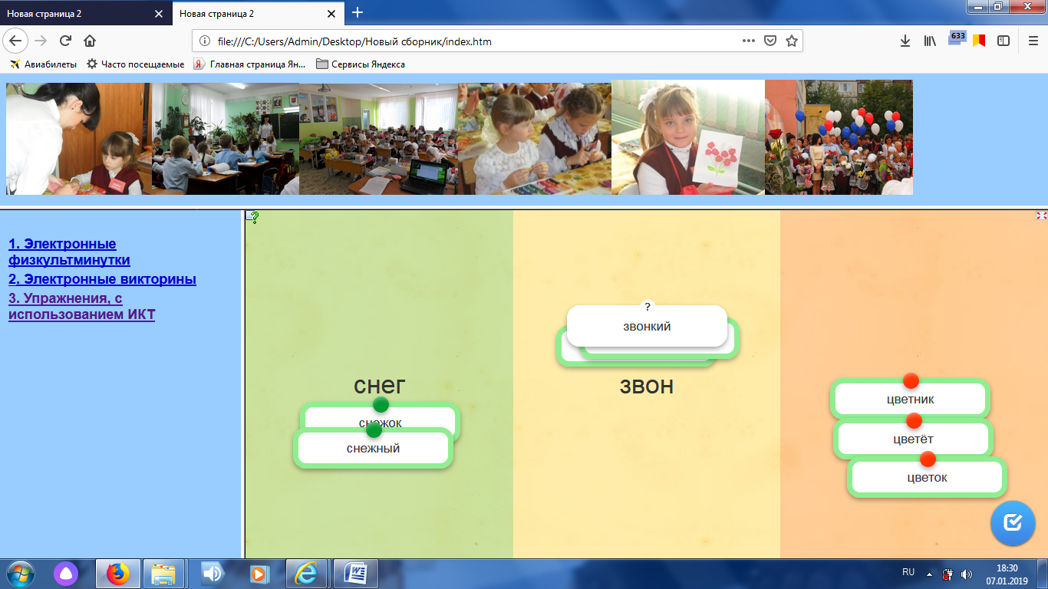

При разработке плана каждого урока заранее предусматривалось применение электронных иллюстраций, тренировочных или контрольных заданий, а также учебного материала соответствующей тематики, включенных в предметные электронные системы обучения, а также применение дифференцированного подхода как необходимого условия обучения и позволяющее каждому ребенку почувствовать себя успешным. Помнить надо о том, что, например, ребенку с приоритетной визуальной системой восприятия иногда полезнее выполнять задания по русскому языку на компьютере в то время, когда проводится распределительный диктант.

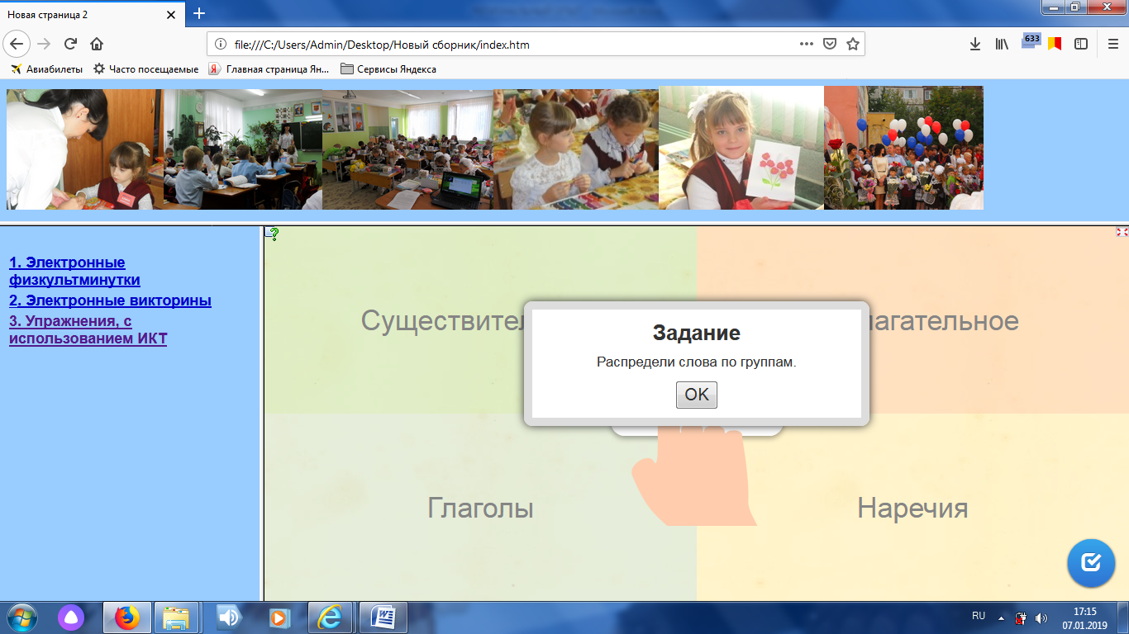

Так, при изучении темы в 3 классе «Части речи» ученику, для которого аудиальная система восприятия является ведущей, можно предложить поработать за компьютером в наушниках, пока класс переписывает текст из учебника (Приложение 2).
Учитывая информацию о периоде продуктивной активности школьников, учитель может максимально эффективно использовать возможности каждого ребенка для обучения и вовремя переключить его на другой вид деятельности, используя компьютер в качестве мощного мотивационного средства.
Работа в собственном скоростном режиме положительно сказывается на результате, что ведет к росту самооценки, повышает комфортность обучения таких детей. Обучающимся, выполняющим общие для всех задания быстро и качественно, можно предложить компьютерный тренажер повышенной сложности или задание пропедевтического характера, выполнение которого позволит им участвовать в объяснении нового материала своим одноклассникам. Особое значение имеет работа за компьютером для детей, часто пропускающих занятия по болезни. Учитель, привлекая их для знакомства с основными моментами изучаемого материала, кратко и структурировано изложенного в компьютерных обучающих программах, орфографической разминки, фронтального опроса или повторения изученного. На уроках закрепления знаний можно использовать компьютер для организации промежуточного контроля- тестирование, трудновыполнимого при традиционном преподавании в начальной школе. Достаточно широкое распространение мультимедиа проекторов позволяет значительно увеличить наглядность за счет использования учителем в ходе урока мультимедиа презентации.
Система проведения урока с применением информационно-коммуникационных технологий предполагает их использование на всех этапах урока (Приложение №4).
1. На организационном этапе. На уроке русского языка по теме «Имя существительное как часть речи» ученикам задается вопрос: «Как вы думаете, ребята, что мы будем сегодня изучать на уроке?» Затем формулируется на основе ответов детей цель и содержание последующей работы. На данном этапе показывается слайд с указанием темы и перечня вопросов для изучения.
2. На этапе актуализации знаний. Мотивационно - познавательная деятельность учителя формирует заинтересованность ученика в восприятии информации, которая будет рассказана на уроке или отдается на самостоятельное изучение. Изображение на экране является равнозначным словам учителя. В этом случае учитель поясняет то, что показано на экране. Изображение на экране дополняет слова учителя.
Далее приводится фрагмент урока русского языка по теме «Одушевленные и неодушевленные имена существительные» с применением ИКТ технологий.
Учитель начинает урок с отрывка из сказки знаменитого русского поэта А.С.Пушкина. Детям дается задание прочитать про себя отрывок.
(текст на интерактивной доске)
Ель растет перед дворцом,
А под ней хрустальный дом.
Белка там живет ручная,
Да затейница какая!
Белка песенки поет
Да орешки все грызет.
Далее задаются вопросы:
- Понравился ли вам отрывок? Чем?
- Проведем эксперимент. Будет ли он таким же понятным, красивым или интересным, если убрать некоторые слова?
- Прочитайте.
_____ растет перед ________,
А под ней хрустальный ____.
______ там живет ручная,
Да ____________ какая!
_______ ________ поет
Да ________ все грызет.
- Что получилось? Понятно ли? (нет, не понятно о чем говорится, что происходит)
- Почему так получилось?
-Значит слова – предметы имеют огромное значение в русском языке, без них нельзя!
- Найдите пропавшие слова в таблице (на интерактивной доске)
л | ь | б | е | л | п
е | д | о | м | к | е
д | в | о | р | а | с
з | е | ш | е | ц | е
а | р | к | и | к | н
т | о |  |  | и
е | й | н | и | ц | а

(ель, белка, дворец, дом, затейница, песенки, орешки)

- Что объединяет эти слова? (эти слова обозначают предметы)
- Прочитайте стихотворение с правильной интонацией.
- Сегодня на уроке мы вспомним, уточним один из постоянных признаков слов, обозначающих предметы.
3. Проверка усвоения предыдущего материала. С помощью различных форм контроля устанавливаем степень усвоения материала: запоминание прочитанного в учебнике, услышанного на уроке, узнанного при самостоятельной работе, на практическом занятии и воспроизведение знаний при тестировании.
При изучении темы «Правописание ъ и ь знаков» было предложено следующее упражнение:
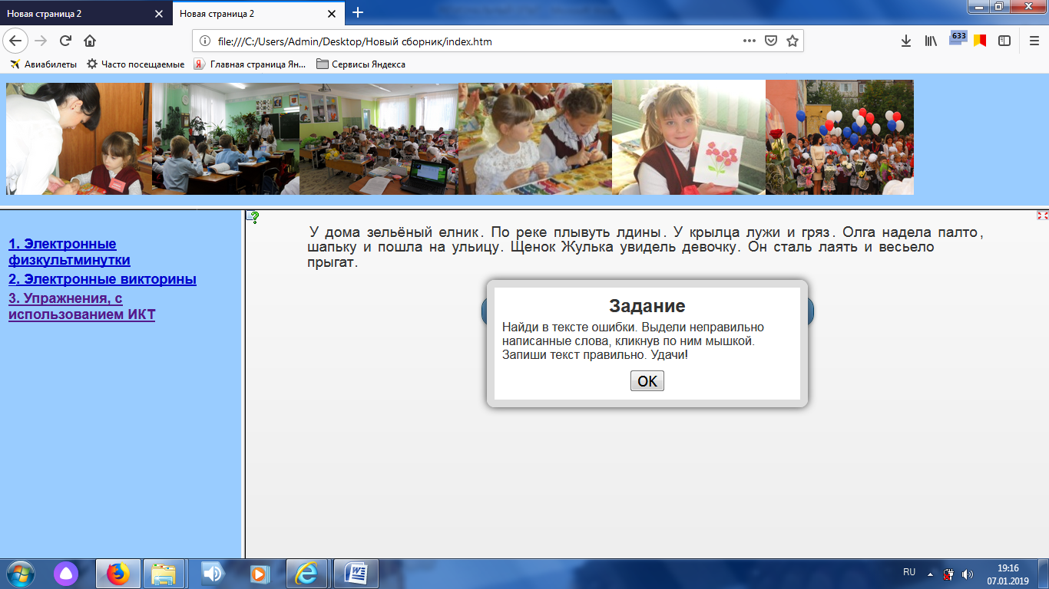

4. Изучение нового материала. При изучении нового материала наглядное изображение является зрительной опорой, которая помогает наиболее полно усвоить подаваемый материал. Соотношение между словами учителя и информацией на экране может быть разным, и это определяет пояснения, которые дает учитель. Например, на уроке русского языка «Время глаголов»

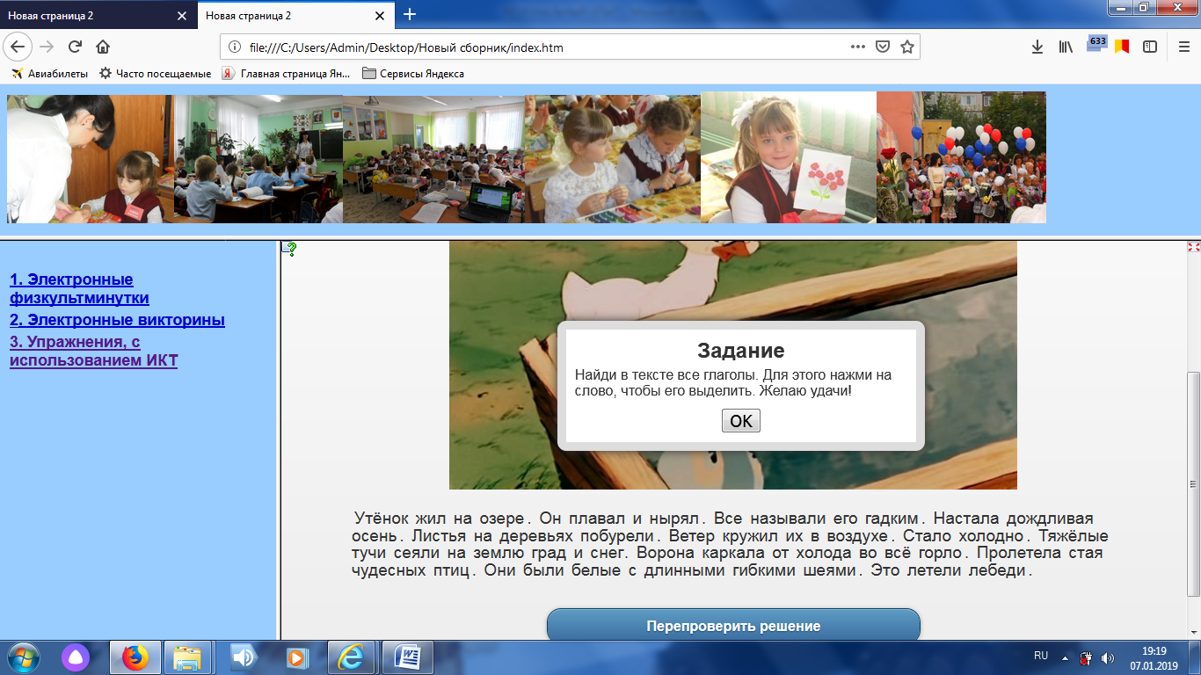
Получив 3 формы времени, распределите глаголы, с которыми работали на 3 группы, запишите. (3 уч-ся у доски)
Что делает? | Что делал? | Что сделает?
Кричит  светит  вредит | бежал  звонил  просил | пожелтеет  прилетит  поможет
наст. вр. (сейчас) | прош. вр. (вчера) | буд.вр. (завтра)

— Прочитайте слова 1 группы? Почему записали глаголы в эту группу? В какое время совершается действие? (сейчас, в момент речи) Какой вопрос можно задать?
— Почему эти глаголы записал во 2 группу? (действие уже произошло). Какой вопрос можно задать?
— Почему эти глаголы выбрал в 3 группу (действие будет происходить в будущем) Какой вопрос можно задать?
— Предположите, как будут называться формы времени каждой группы. Почему?
— Как проверить наши предположения? (сведения в учебнике)
— Откройте учебник на с.112. Прочитайте сведения о языке.
— Что скажете о наших предположениях (подтвердились)
— Итак, какие формы времени глагола вы открыли? (наст., прош, буд.)
— Чему теперь будем учиться? (определять время глаголов).
— Для этого поработаем в группах. Распределитесь на 6 групп. Какие правила работы в группе вы знаете?
Вам нужно, используя сведения из учебника, заполнить таблицу.
— Представьте свою работу.. (по 1 ученику от каждой группы на интерактивной доске заполняют таблицу)
Время гл. | Обозначает действие, которое…  (было, сейчас, будет) | Вопросы | Пример
наст. вр.
Прош.вр.
буд.вр.
— Проверьте, оцените результат.
5. Систематизация и закрепление материала. С целью лучшего запоминания и четкого структурирования в конце урока можно сделать обзор изученного материала, демонстрируя наиболее важные наглядные пособия на слайдах. Компьютерное тестирование дает возможность индивидуализировать и дифференцировать задания путем разноуровневых вопросов. К тому же, тесты на компьютере позволяют вернуться к неотработанным вопросам и сделать «работу над ошибками». Тестирование с помощью компьютера гораздо более привлекательно для ученика, нежели традиционная контрольная работа или тест. Во-первых, ученик не связан напрямую с учителем, он общается в первую очередь с машиной. Во-вторых, большинство тестов представлены в игровой форме. При неправильном ответе школьник услышит смешной звук или увидит поощрительное слово. А если тест успешно пройден – ученику вручат виртуальный лавровый венок, в его честь зазвучат фанфары и в небе вспыхнет салют. Естественно, что такое тестирование не вызывает у ученика стресса или отрицательных эмоций. К примеру, возьмем урок « Время глаголов»
— Как определить время глагола? (по вопросу и значению)
— Теперь знаем, как определить время глагола, что будем делать дальше? (применять знание в упражнении)
Работать будете с электронным приложением в паре. Вам нужно распределить глаголы по временам и записать в 3 столбика (2 ученика у доски)
— Проверим вашу работу. Объясните, почему слова распределили так? Оцените результат ребят. Оцените свою работу.
— Какие формы времени могут быть у глагола?
— Как определить время глагола? (по вопросу и значению)
В ходе использования этого сборника дети вместе с учителем и самостоятельно проходили различные темы по русскому языку. Благодаря этому сборнику дети совершенствовали свои знания в русском языке.
Так как 4 класс- это подведение итогов, то, не усвоив тему в четвёртом классе, ребенок рискует не понять материал следующий. Материал усложняется от урока к уроку. И если предыдущие темы были не усвоены, то школьник потянет этот шлейф дальше, затягивая узел незнаний. С целью закрепления знаний был создан электронный плакат по русскому языку для учащихся 4 класса. (Приложение №3) Он включает в себя следующие разделы:
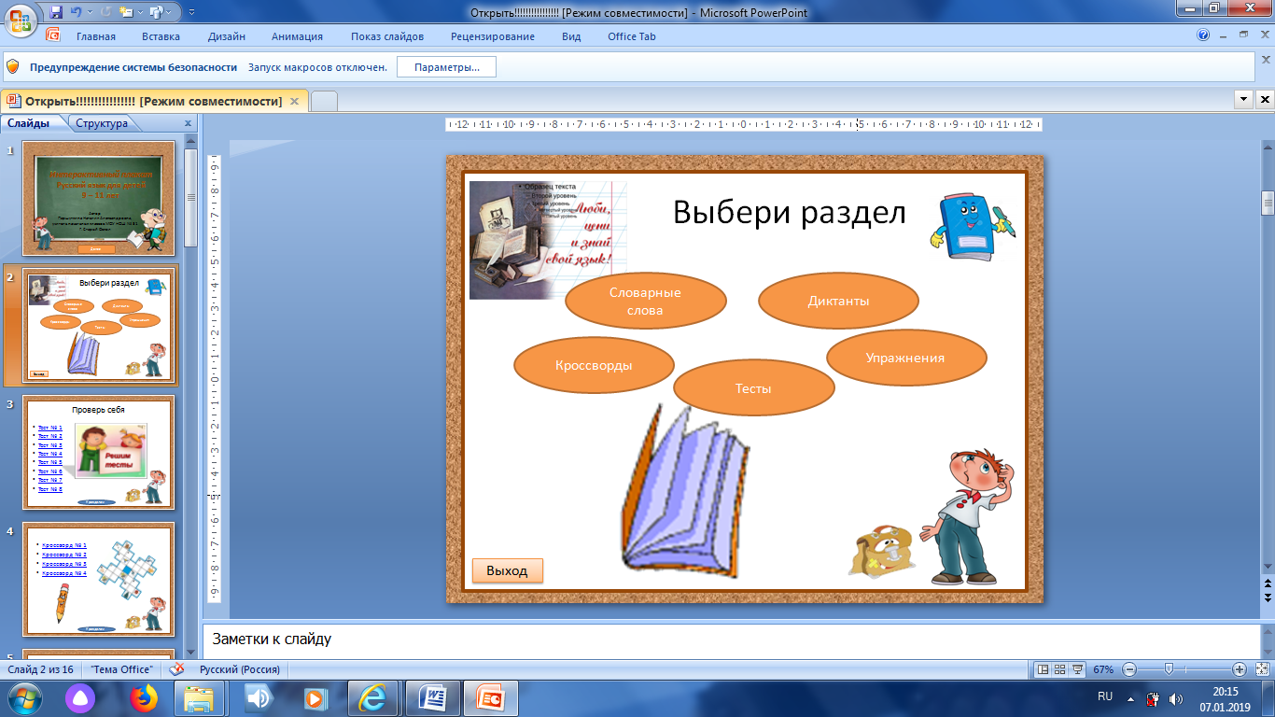
Так при написании проверочных диктантов по теме «Окончания имён существительных», учащимся с помощью интерактивного диктанта предлагается проверить свои знания.
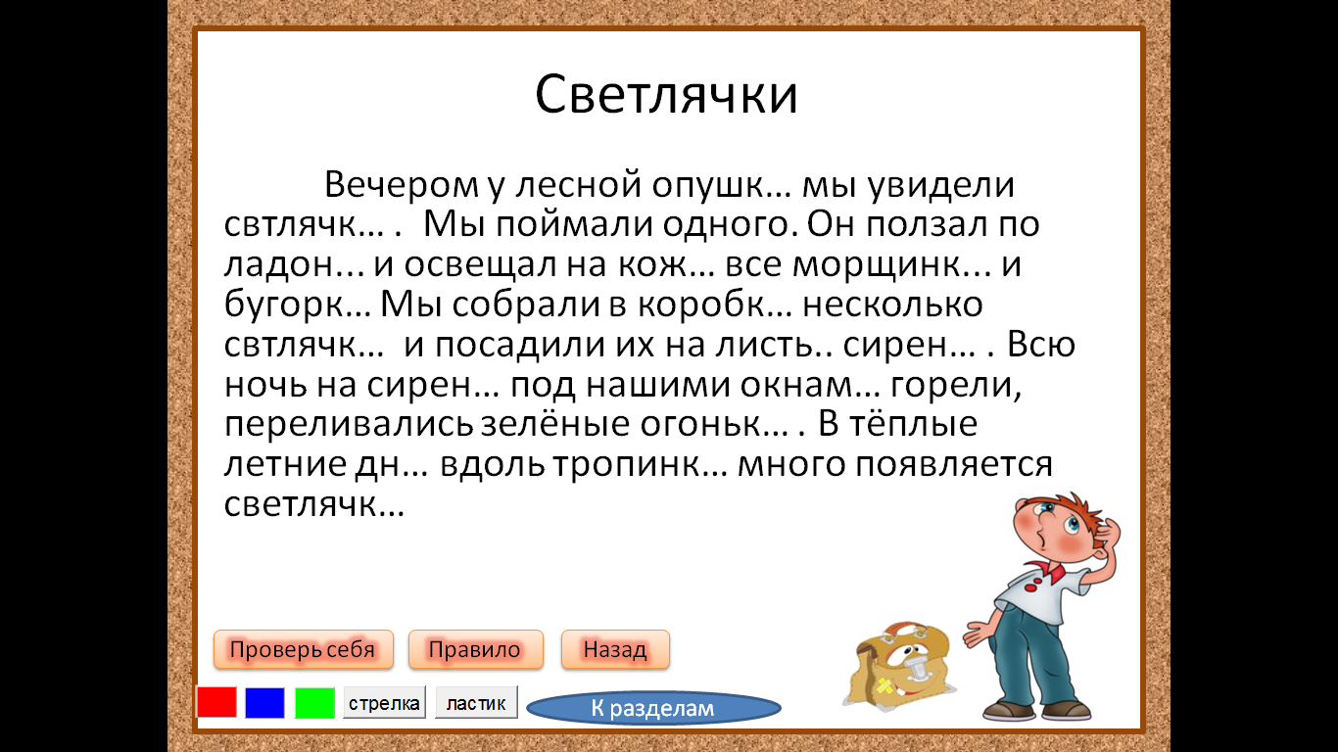

С помощью мышки учащиеся вставляют пропущенные окончания у имён существительных, самостоятельно проверяя ошибки.
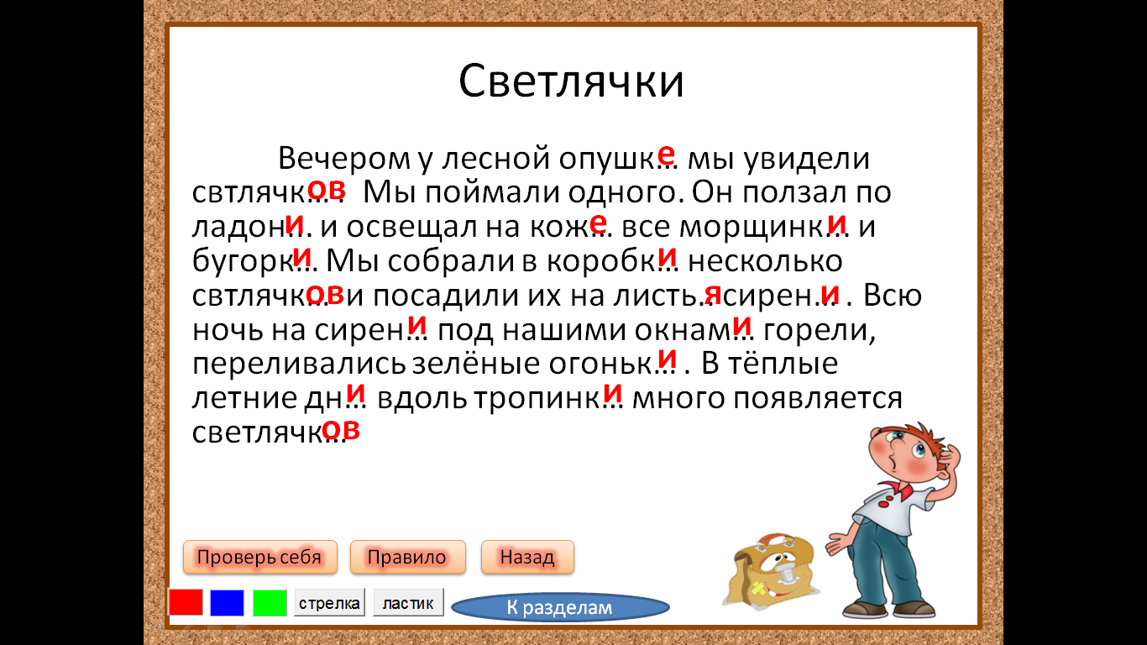
Нажав кнопку «Правило», могут вспомнить забытое правило.

Проверкой знаний могут послужить предложенные тесты:
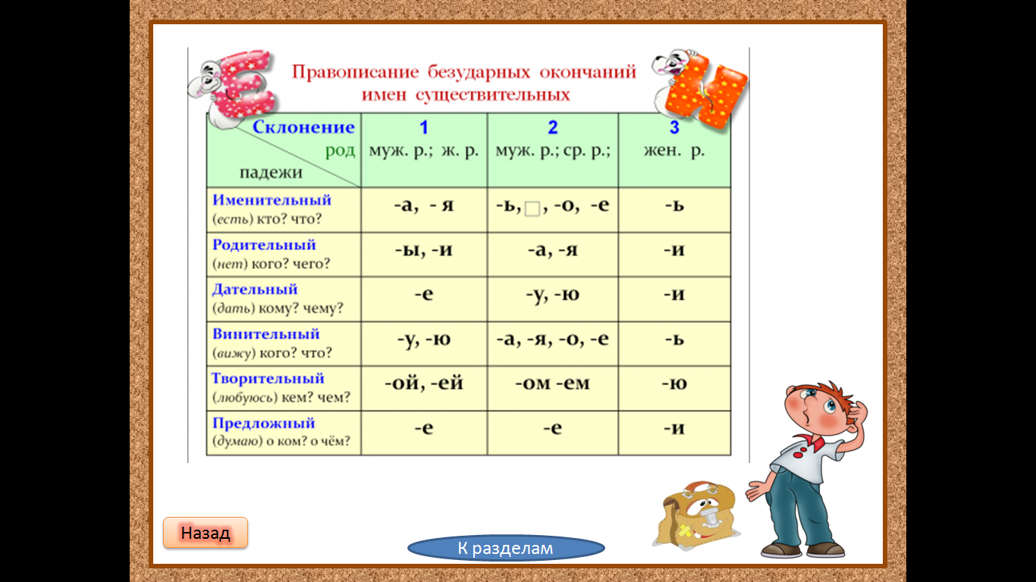
На начальном этапе обучения тесты можно использовать для введения и контроля отдельных лексических единиц и их отработку речевых образцах.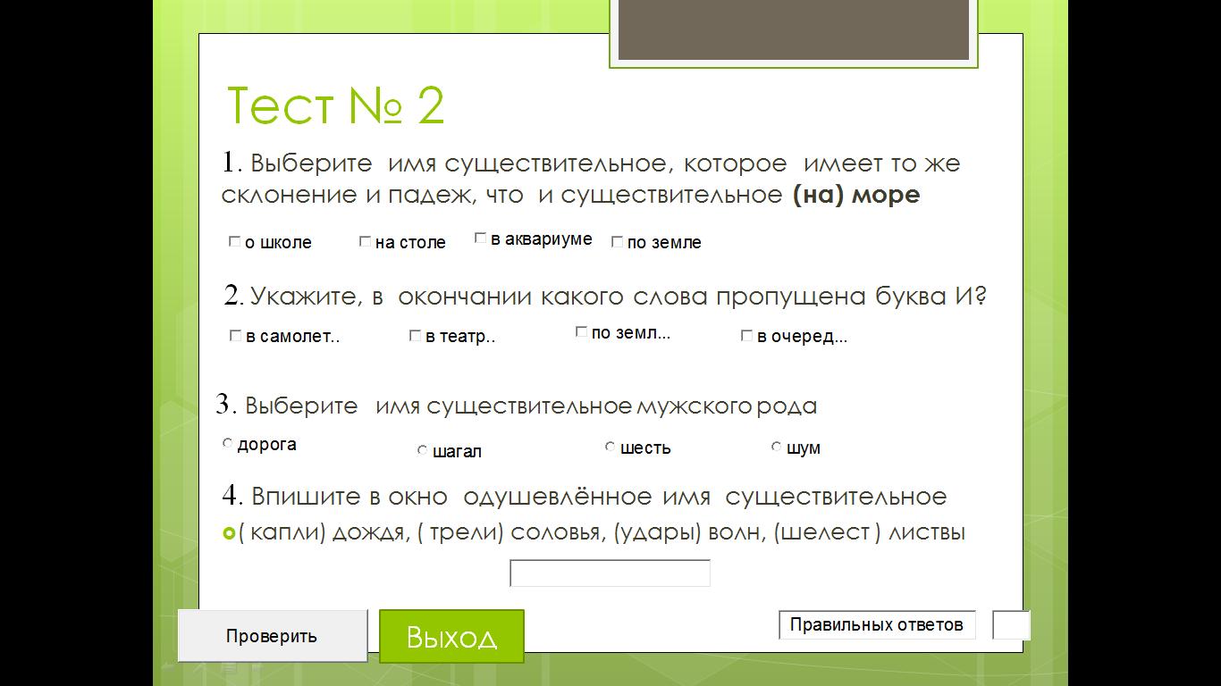
Следует отметить, что ребенок более раскрепощен перед экраном компьютера, чем перед стандартным листком бумаги, он не боится сделать ошибку, ведь он знает, что всегда может вернуться и исправить ее. А для учителя, использование данного вида контроля, либо тренировки не только экономит время на проверку работ, а еще и позволит оперативно провести анализ ошибок и правильно сориентировать и скорректировать свою работу.
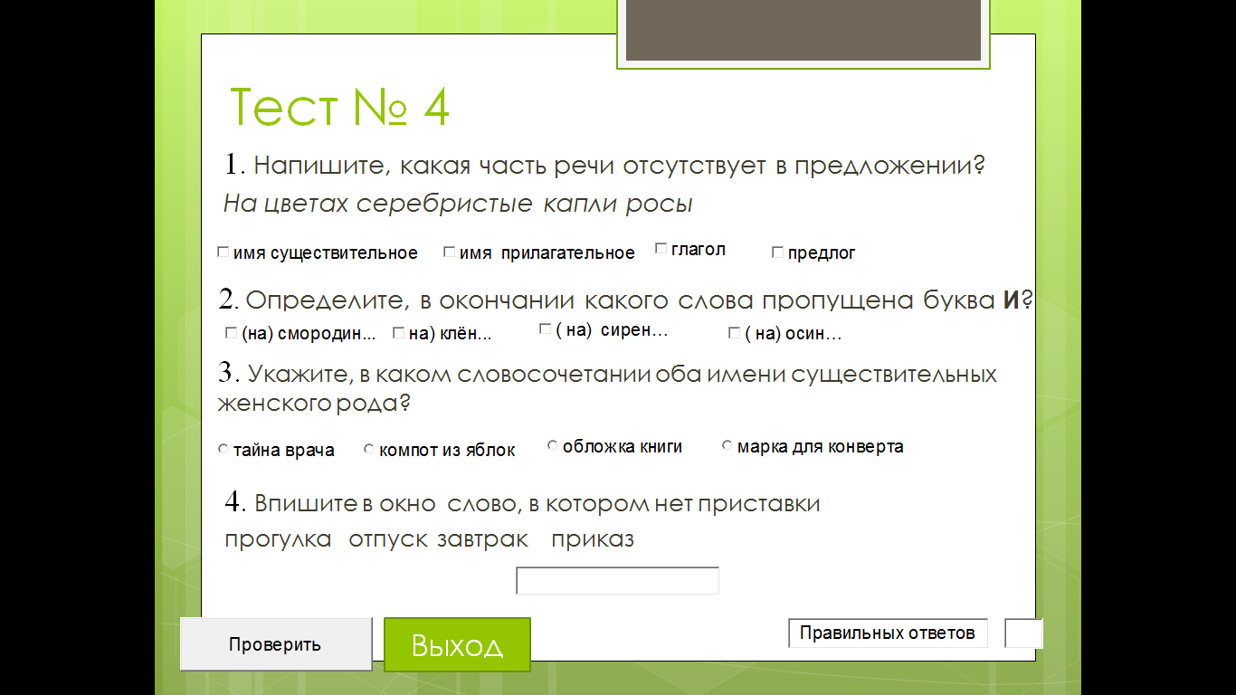
После таких уроков изученный материал остаётся в памяти у учащихся как яркий образ и помогает им лучше усвоить учебный материал. Необходимо отметить: используя электронный плакат, осуществляется дифференцированный, индивидуальный подход в работе с учащимися, владеющими разной степенью освоения учебного материала, а учитель стимулирует познавательную активность школьника.
Раздел III
Результативность опыта
Как отмечалось ранее, что мотив – это высшая форма регуляции деятельности. Обучающиеся классов поступили в школу с разным уровнем подготовки к школе, низким уровнем мотивации. Проведя в 2014 мониторинг по методике Н. Лускановой, педагог выявила низкий уровень мотивационной сферы к приобретению знаний, самостоятельному их добыванию. Полученные результаты представлены диаграммой.
Результаты начальной диагностики по развитию мотивации к учебной деятельности по методике Н. Лускановой

Использование информационно - коммуникационных технологий на уроках русского языка способствовало повышению заинтересованности, у учащихся появилась возможность для поисковой, творческой деятельности. Познавательные мотивы начали проявляться в учебной деятельности в успешном выполнении учебных заданий, положительной реакции на повышение учителем трудности задания, обращении к учителю за дополнительными сведениями и готовность к их принятию, обращении к учебным заданиям в свободной необязательной обстановке, например, на перемене. Необходимо помнить при разработке уроков с применением ИКТ о здоровье обучающихся. В уроки, проводимые автором опыта, были введены физические и динамические паузы, зарядки для глаз. Проведя промежуточный мониторинг по методике Н. Лускановой в 2015 году, получены следующие данные - наметилась тенденция к повышению уровню мотивационной сферы учащихся.

Системное использование различных видов информационно-коммуникационных технологий позволило существенно повысить мотивацию младших школьников к обучению за счёт смены видов деятельности, необычности, яркости, насыщенности, динамичности урока. Для проведения уроков русского языка была продумана система применения и формы организации работы с использованием информационно-коммуникационных технологий в начальной школе в условиях традиционной классно-урочной системы. Был проведен анализ и отбор всех возможных вариантов цифровых образовательных ресурсов (ЦОР). Такие модели проведения урока, как: урок с опорой на мультимедиа, презентацию, использование аудио-, видео фрагментов; компьютерных тестов (созданные самим учителем); электронные практикумы; кроссворды; электронные информационные издания (словарь, справочник, энциклопедия и т.п.); хрестоматии (сборник оригинальных текстов, иллюстраций); дополнительные учебные материалы (включая учебные пособия); подготовка печатных раздаточных материалов (контрольных, самостоятельных работы, дидактических карточек для индивидуальной работы и т.п.) нашли широкое применение на уроках русского языка. Кроме этого, обучающиеся проводили творческие проектные и исследовательские работы. С целью систематизации всех дидактических материалов, был создан сборник методических материалов по русскому языку, в котором был бы объединён весь материал применения информационно-коммуникационных технологий. В 2018 году проведенный мониторинг с помощью методики Н. Лускановой показал высокий уровень заинтересованности учащихся к урокам русского языка. Полученные результаты представлены диаграммой.

У большинства учащихся были ответы, подтверждающие повышение уровня мотивации за счет использования различных информационно-коммуникационных технологий: применение дидактических материалов электронного сборника и электронного плаката.
Результаты итоговой диагностики по развитию мотивации к учебной деятельности по методике Н. Лускановой

Причинами изменения отношения к учебной деятельности можно назвать систематическое и планомерное применение в учебной деятельности информационно – коммуникационных технологий. Таким образом, разработанная система применения ИКТ, способствовала развитию познавательной мотивации младших школьников. Все это говорит за то, чтобы информационно- коммуникационные технологии применялись с первых дней обучения детей в школе. Как показала практика, учащиеся увлечённо осваивают учебный материал, когда применяются информационно - коммуникационные технологии. Они позволяют активно вовлечь учащихся в учебную деятельность; качественно изменить контроль за деятельностью; приобщить школьника к достижениям личного характера, класса и информационного общества. У детей изменяется отношение к компьютеру: они начинают воспринимать его в качестве универсального инструмента для работы в любой области человеческой деятельности, а не как инструмент для игр.
Таким образом, при внедрении информационно-коммуникационных технологий прослеживается тенденция к повышению мотивации учащихся.
Опыт педагогической деятельности показывает, что в условиях школы необходимо и целесообразно использование информационно-коммуникационных технологий в различных видах образовательной деятельности. Информационные технологии могут сделать образовательную деятельность более интересной, отвечающей требованиям сегодняшнего дня. Одним из достоинств применения компьютера в обучении является повышение мотивации учения. Не только новизна работы с компьютером, но и использование компьютера в учебной деятельности способствует повышению интереса к учебе. Информационные технологии - это мощное орудие, с помощью которого можно повысить не только мотивацию, но и развить интеллект школьника.
При грамотном использовании технических средств, при правильной организации образовательного процесса, ИКТ для школьников могут широко использоваться на практике без риска для здоровья детей.

Приложение 1

Методика оценки уровня школьной мотивации Н. Лускановой
- Тебе нравится в школе?
- не очень
- нравится
-не нравится
- Утром, когда ты просыпаешься, ты всегда с радостью идешь в школу или тебе часто хочется остаться дома?
- чаще хочется остаться дома
- бывает по-разному
- иду с радостью
- Если бы учитель сказал, что завтра в школу не обязательно приходить всем ученикам, что желающие могут остаться дома, ты пошел бы в школу или остался дома?
- не знаю
- остался бы дома
- пошел бы в школу
- Тебе нравится, когда у вас отменяют какие-нибудь уроки?
- не нравится
- бывает по-разному
- нравится
- Ты хотел бы, чтобы тебе не задавали домашних заданий?
- хотел бы
- не хотел бы
- не знаю
- Ты хотел бы, чтобы в школе остались одни перемены?
- не знаю
- не хотел бы
- хотел бы
- Ты часто рассказываешь о школе родителям?
- часто
- редко
- не рассказываю
- Ты хотел бы, чтобы у тебя был менее строгий учитель?
- точно не знаю
- хотел бы
- не хотел бы
- У тебя в классе много друзей?
- мало
- много
- нет друзей
- Тебе нравятся твои одноклассники?
- нравятся
- не очень
- не нравятся
Оценка результатов
Количество баллов, которые можно получить за каждый из трех ответов на вопросы анкеты.
№ вопроса | оценка за 1-й ответ | оценка за 2-й ответ | оценка за 3-й ответ
1 | 1 | 3 | 0
2 | 0 | 1 | 3
3 | 1 | 0 | 3
4 | 3 | 1 | 0
5 | 0 | 3 | 1
6 | 1 | 3 | 0
7 | 3 | 1 | 0
8 | 1 | 0 | 3
9 | 1 | 3 | 0
10 | 3 | 1 | 0
Первый уровень. 25-30 баллов – высокий уровень школьной мотивации, учебной активности.
У таких детей есть познавательный мотив, стремление наиболее успешно выполнять все предъявляемые школой требования. Ученики четко следуют всем указаниям учителя, добросовестны и ответственны, сильно переживают, если получают неудовлетворительные оценки. В рисунках на школьную тему они изображают учителя у доски, процесс урока, учебный материал и т.п.
Второй уровень. 20-24 балла – хорошая школьная мотивация.
Подобные показатели имеют большинство учащихся начальных классов, успешно справляющихся с учебной деятельностью. В рисунках на школьную тему они также изображают учебные ситуации, а при ответах на вопросы проявляют меньшую зависимость от жестких требований и норм. Подобный уровень мотивации является средней нормой.
Третий уровень. 15-19 баллов – положительное отношение к школе, но школа привлекает таких детей внеучебной деятельностью.
Такие дети достаточно благополучно чувствуют себя в школе, однако чаще ходят в школу, чтобы общаться с друзьями, с учителем. Им нравится ощущать себя учениками, иметь красивый портфель, ручки, тетради. Познавательные мотивы у таких детей сформированы в меньшей степени, и учебный процесс их мало привлекает. В рисунках на школьную тему такие ученики изображают, как правило, школьные, но не учебные ситуации.
Четвертый уровень. 10-14 баллов – низкая школьная мотивация.
Эти дети посещают школу неохотно, предпочитают пропускать занятия. На уроках часто занимаются посторонними делами, играми. Испытывают серьезные затруднения в учебной деятельности. Находятся в состоянии неустойчивой адаптации к школе. В рисунках на школьную тему такие дети изображают игровые сюжеты, хотя косвенно они связаны со школой.
Пятый уровень. Ниже 10 баллов – негативное отношение к школе, школьная дезадаптация.
Такие дети испытывают серьезные трудности в обучении: они не справляются с учебной деятельностью, испытывают проблемы в общении с одноклассниками, во взаимоотношениях с учителем. Школа нередко воспринимается ими как враждебная среда, пребывание в которой для них невыносимо.. В других случаях ученики могут проявлять агрессию, отказываться выполнять задания, следовать тем или иным нормам и правилам. Часто у подобных школьников отмечаются нервно-психические нарушения. Рисунки таких детей, как правило, не соответствуют предложенной школьной теме, а отражают индивидуальные пристрастия ребенка.

Приложение 2
Электронный сборник методических материалов по русскому языку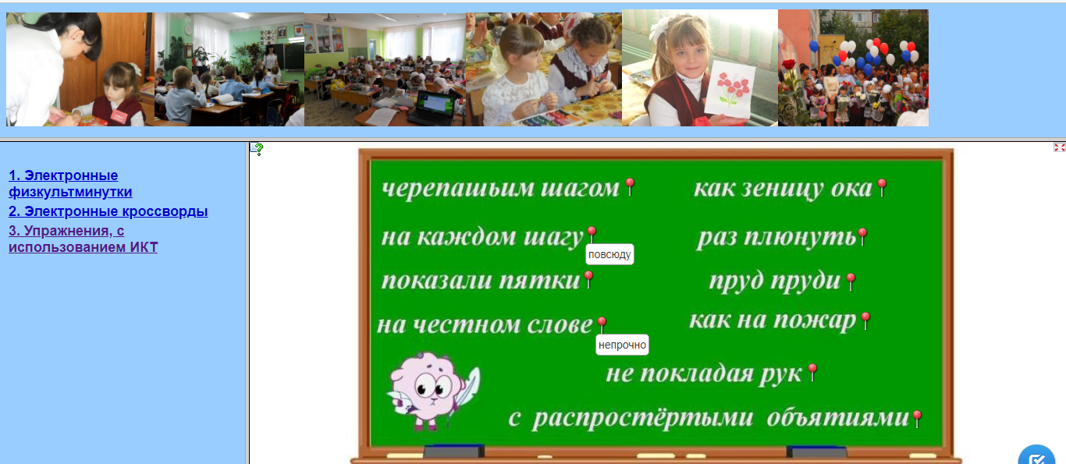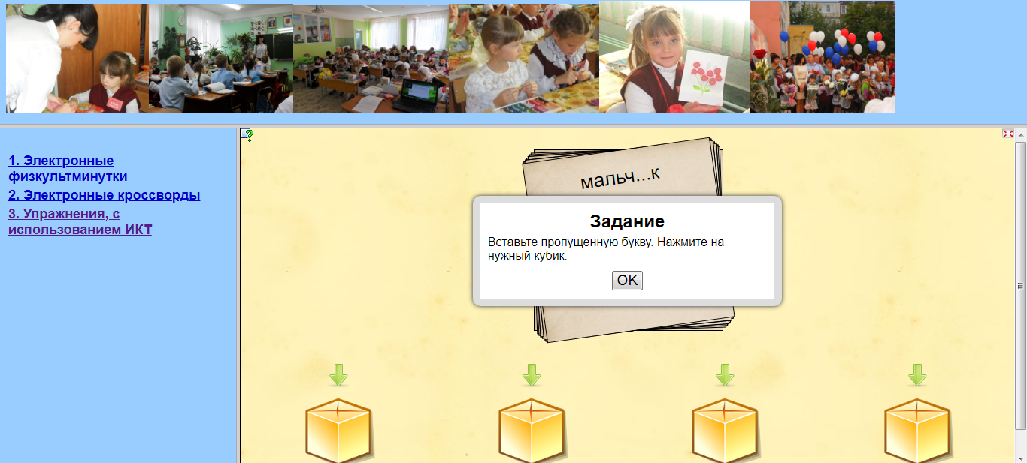\
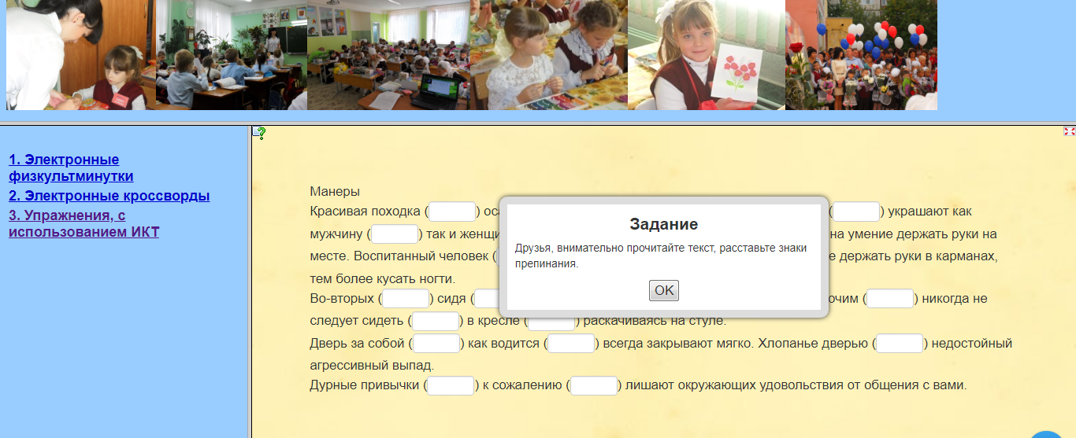
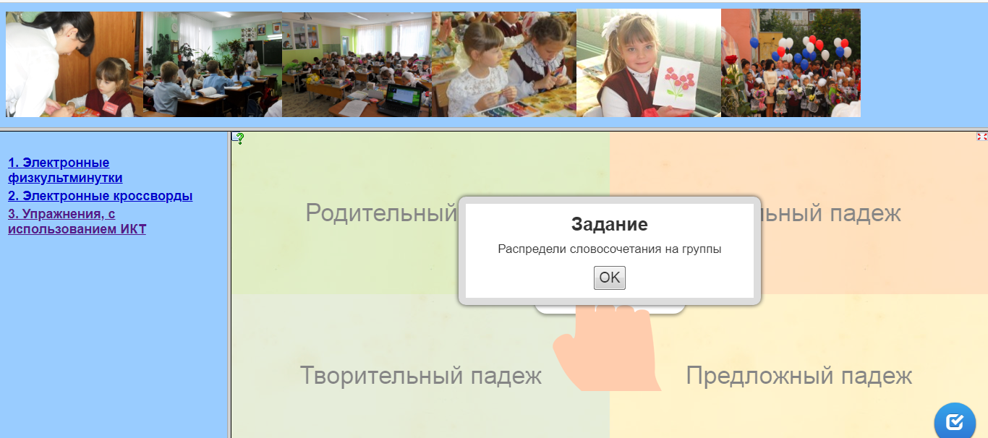
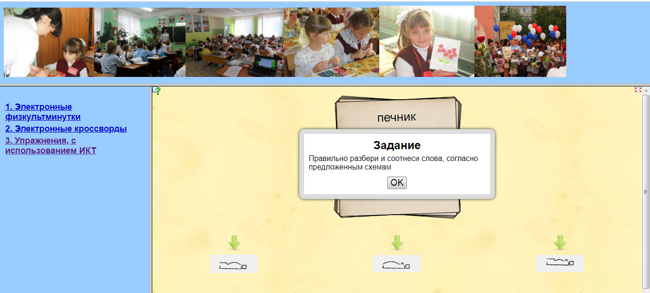

Приложение 3
Электронный плакат по русскому языку для обучающихся 4 классов

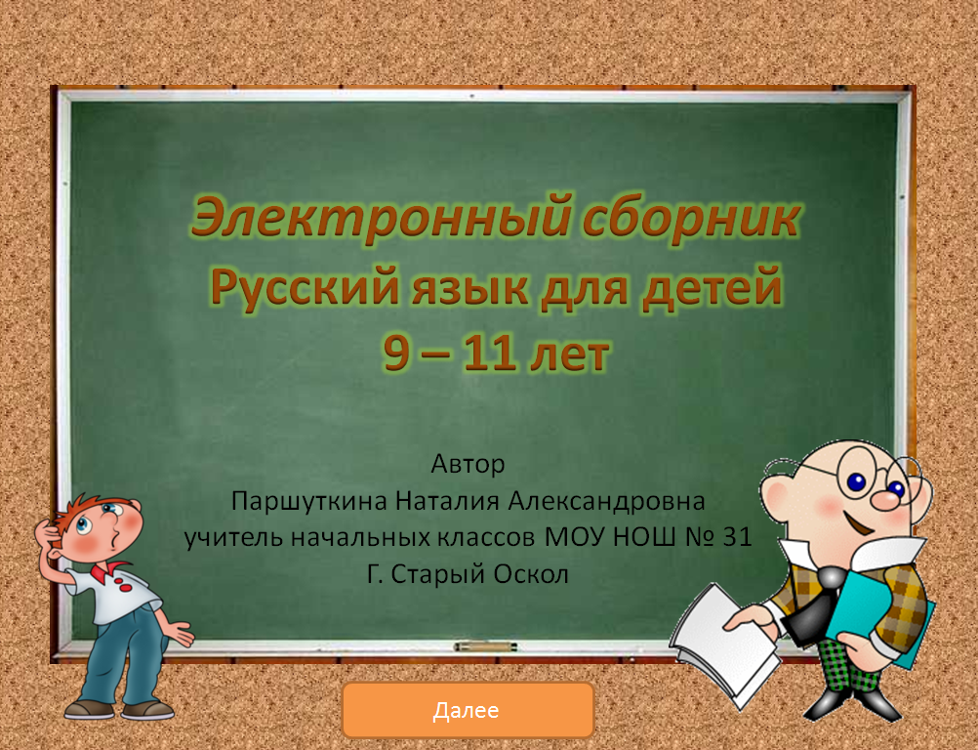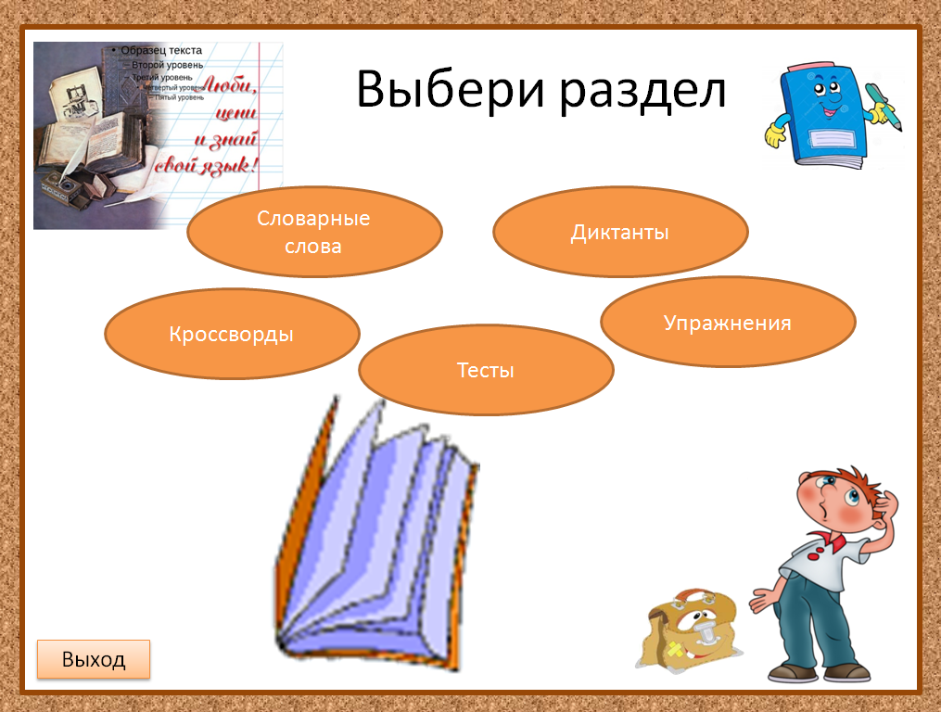
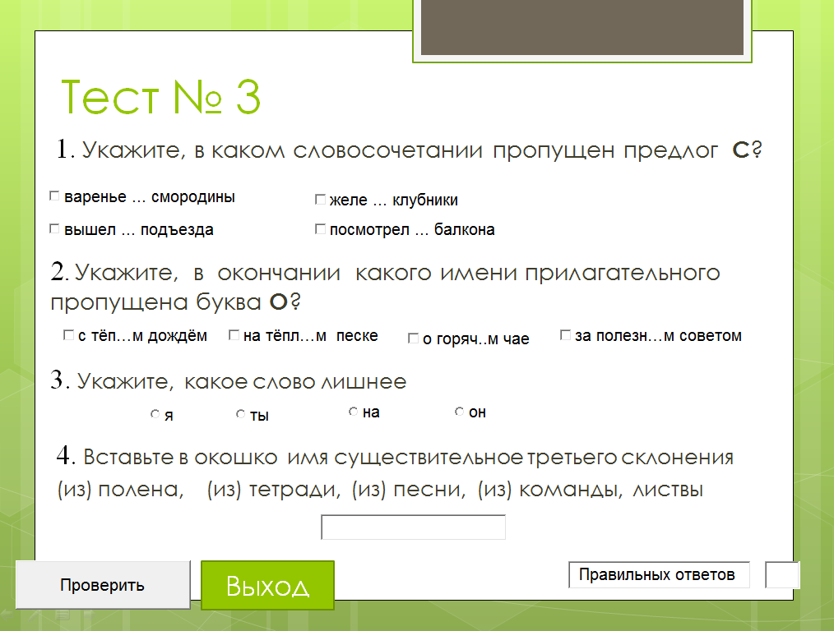
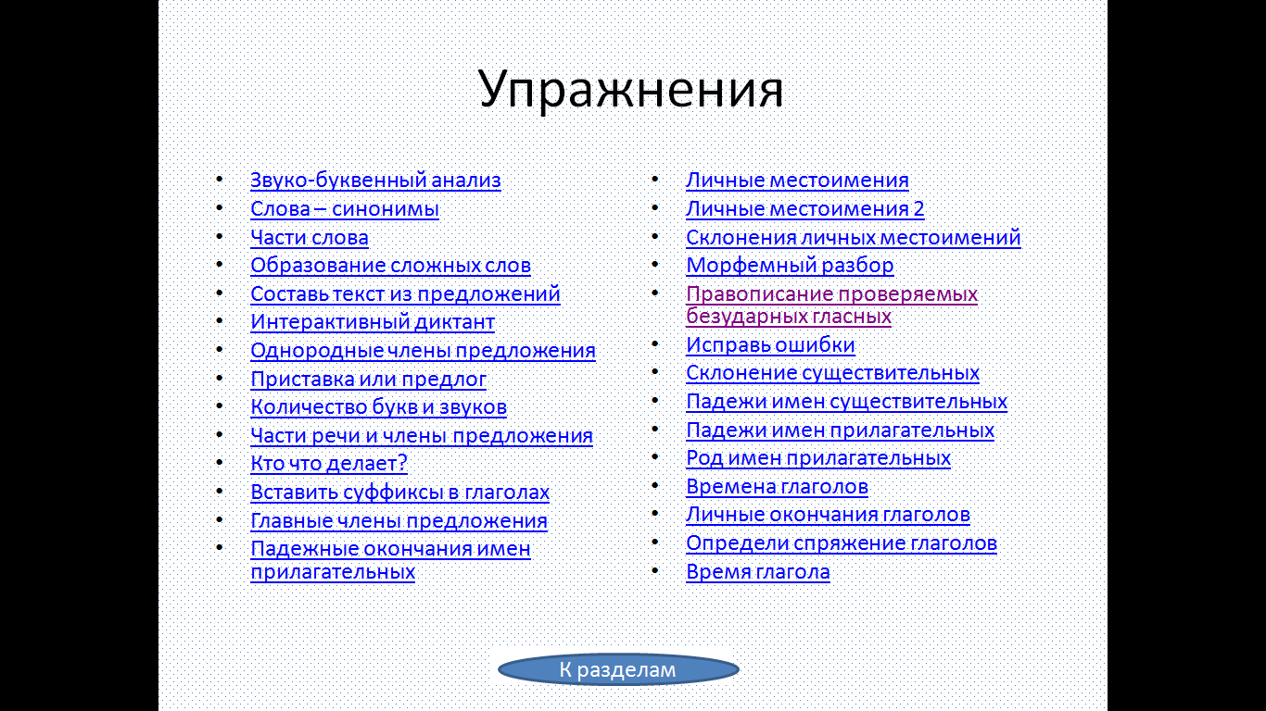
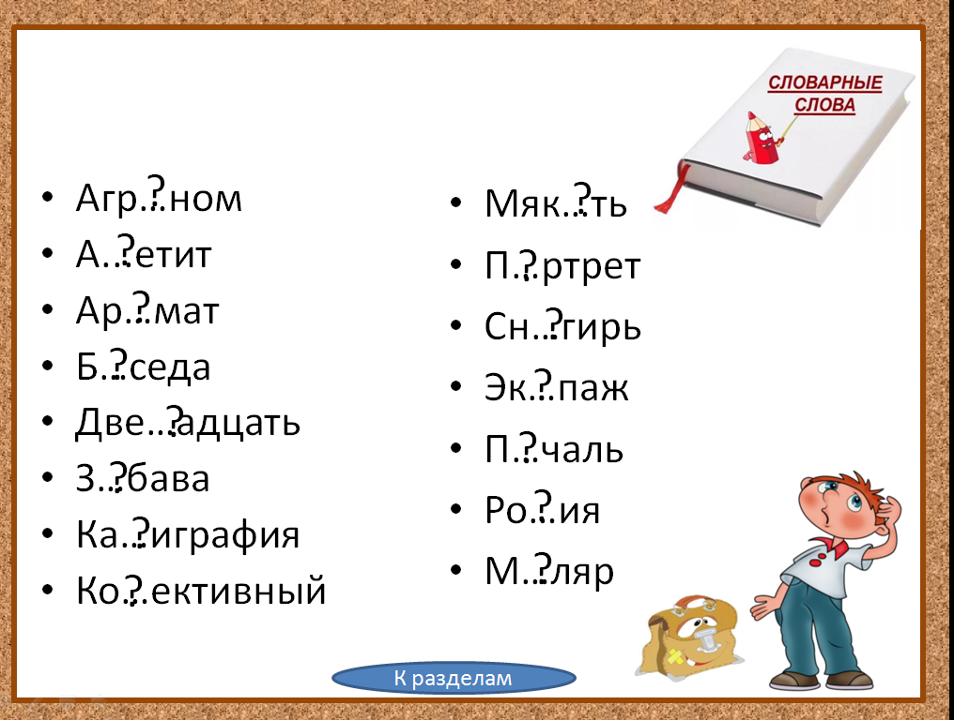

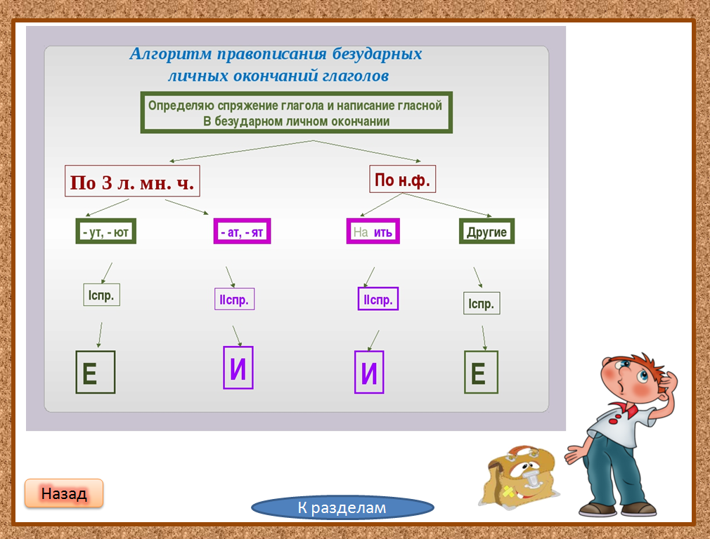
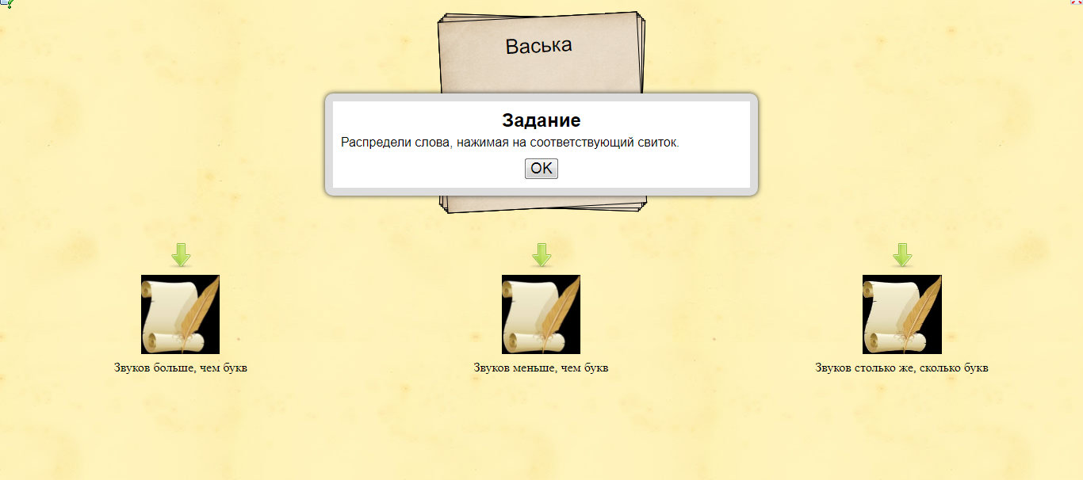
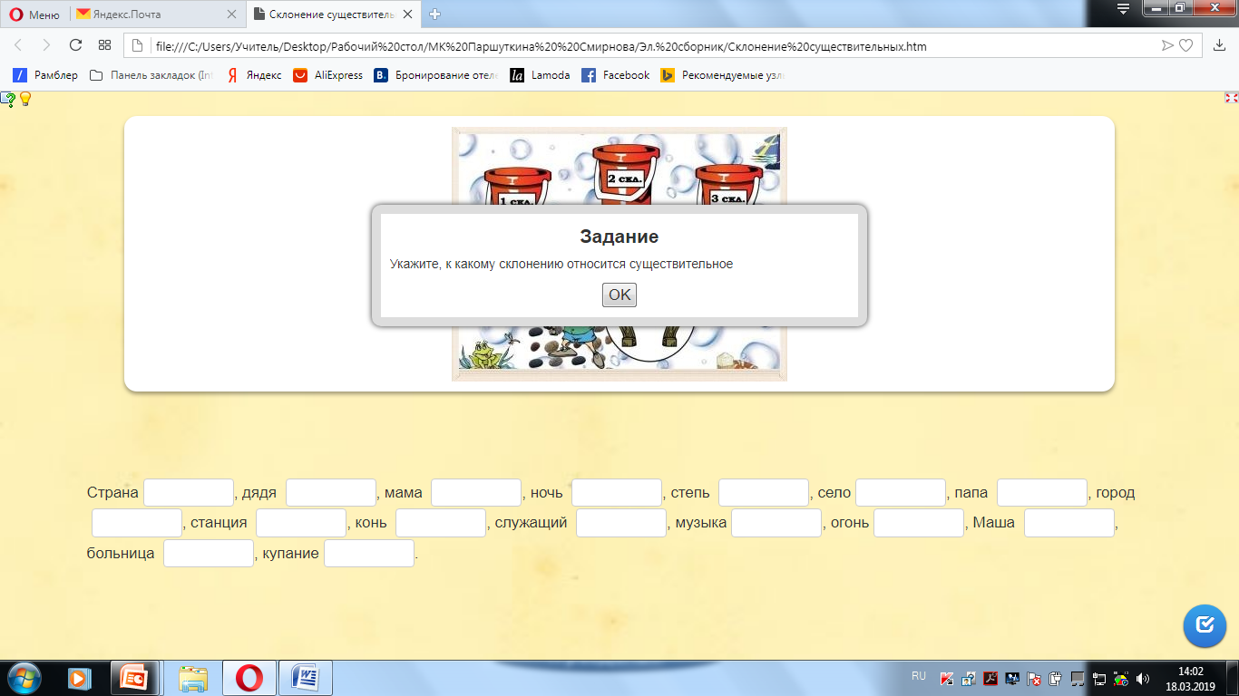

Приложение №4
Применением информационно-коммуникационных технологий на различных этапах урока

Этап  урока | Время, мин | Цель | Содержание взаимодействия с учащимися | Методы  и приемы работы | Деятельность учителя | Деятельность учащихся | Формируемые УУД
Выход на тему  Словарно-орфографическая работа. | 7 | Подведение детей к формулированию темы и постановке задач урока. Составление плана работы | Работа с электронным сборником  Даны слова:  круж…во  ..рех  р… цепт  м… нета  н… деля  леб… дь  – Какое задание можно предложить к этим словам? (Вставить пропущенные буквы.)  – Какие буквы нужно вставить в эти слова?  – Как убедиться в том, что вы правы? (Проверить написание этих слов )  – Вставить пропущенные буквы, подчеркнуть орфограммы.  – Можно ли проверить написание этих слов? Почему? (Написание нужно запомнить.) | Наблюдение, проблемная ситуация. Работа по плану урока | В ходе этапа конкретизируется понятие "орфограмма", формулируются задачи урока. | Дописывают на доске и в тетради, работают с электронным сборником производят взаимооценку, сравнивают произношение слов с их написанием. Объясняют, почему в данных словах присутствует орфограмма. Формулируют тему и задачу урока | Регулятивные:  - постановка учебной задачи на основе соотнесения того, что уже известно и усвоено учащимися и того, что еще не известно;  Познавательные:  - постановка и решение проблемы;  Личностные:  - развитие познавательных интересов учебных мотивов;  Коммуникативные:  - умение ясно и четко излагать свое мнение, выстраивать речевые конструкции.
Работа над темой. | 11 | Подведение детей к самостоятельному выводу | Какое отношение имеет слово корень к предмету «Русский язык»?  – Что мы называем корнем слова?  -О чем будем говорить сегодня на уроке?  Белка, беленький, белить,  Водяной, вода, водить,  Лист, лиса, лисенок,  Лось, лоскут, лосенок,  Горный, горка, городок,  Пес, песочный и песок.  Где слова однокоренные?  Работа с электронным сборником. Выделить однокоренные слова . | Наблюдение, работа с текстом (сравнение) | Организует подводящий диалог, уточняет правило | Записывают однокоренные и вычеркивают лишние слова. выделяют корни, обсуждают в паре, делают вывод, читают правило в учебнике, сравнивают и добавляют свои слова. | Регулятивные:  - предвосхищение результата и уровня усвоения знаний, его временных характеристик;  Познавательные:  - выбор наиболее эффективных способов решения задач в зависимости от конкретных условий;  Личностные:  - выражать положительное отношение к процессу познания; проявлять внимание, желание узнать больше.  - знание основных моральных норм работы в паре (справедливого распределения, взаимопомощи, ответственности);  Коммуникативные:  - умение с достаточной полнотой и точностью выражать свои мысли в соответствии с задачами и условиями коммуникации.
Первичное закрепление нового материала | 7 | Развитие умения распозна-вать и подбирать однокоренные слова, | Работа с электронным сборником  Игра «Выбери пару».  Соединить пары однокоренных слов.  – Какими частями речи являются эти слова? | Самостоя-тельная работа, рефлексия, контроль, | Проводит инструктаж обучающихся. Организует выступление групп, обмен мнениями | По очереди соединяют слова, доказывая. Один человек объясняет решение группы у доски. Произво-дят взаимо-проверку, рефлек-сию | Регулятивные:  - умение действовать по плану и планировать свою деятельность;  - умение контролировать процесс и результаты своей деятельности, включая осуществление предвосхищающего контроля в сотрудничестве с учителем и сверстниками;  Познавательные:  - поиск и выделение необходимой информации, применение методов информационного поиска, в том числе и с помощью компьютерных средств;  Личностные:  - готовность к сотрудничеству, оказанию помощи, распределение ролей;  - оценивание усваиваемого содержания, обеспечивающие личностный моральный выбор;  Коммуникативные:  - планирование учебного сотрудничества с учителем и сверстниками;  - умение с достаточной полнотой и точностью выражать свои мысли в соответствии с задачами и условиями коммуникации.
Гимнастика для глаз. | 1 | Снятие усталости с глаз | Мульдимедийная презентация | Просмотр презентации | Организует выполнение гимнастики для глаз | Выполняют гимнастику для глаз по упражнениям презентации
Самопроверка | 3 |  | Работа с электронным сборником  Игра «Редактор». Восстанови текст, добавив однокоренные слова. Выдели корень.  У меня встали _______. Ещё ______ назад ходили. А сейчас ____________ стрелка стоит неподвижно. Нужно чтобы их починил мастер - ________.  Слова для справок: часовщик, час, часовая, часики. | Игра «Редактор», Диктовка, самопровер-  ка, самооценка | Диктует слова | Производят предварительную оценку работы. Записывают слова, сверяют с записями  на доске, ставят констатирующую оценку | Коммуникативные:  - умение работать в статичных и мигрирующих группах, делегировать полномочия, распределять роли, владение монологической и диалогической формами речи;  Познавательные:  - самостоятельное создание способов решения проблем творческого и поискового характера.  Личностные:  - ориентация в социальных ролях и межличностных отношениях;  - умение выделить нравственный аспект поведения;  - готовность к сотрудничеству и дружбе;  Регулятивные:  - умение взаимодействовать со сверстниками в учебной деятельности, формирование установки на поиск способов разрешения трудностей.
Подведение итогов | 2 | Соотнесение поставленных задач с достигнутым результатом, фиксация нового знания, постановка дальнейших целей | Игра «Суета».  Больной, больница, большой.  Путь, дорога, путник.  Вода, река, водяной.  Часовщик, час, часть.  Работа с электронным сборником | Рефлексия, контроль, интерактивная игра «Суета» | Задает вопросы  о задачах урока. Спрашивает, какая задача останется  на следующие уроки | Проговаривают по плану новые знания, высказывают свои впечатления от урока, делают предположения | Регулятивные:  - контроль в форме сличения способа действия и его результата с заданным эталоном с целью обнаружения отклонений и отличий от эталона;  Познавательные:  - выбор наиболее эффективных способов решения в зависимости от конкретных условий;  - установление причинно-следственных связей, построение логической цепи рассуждений, доказательства, выдвижение гипотез и их обоснования;  Личностные:  - оценивание усваиваемого содержания, исходя из социальных и личностных ценностей;  Коммуникативные:  - умение слушать и вступать в диалог, участвовать в коллективном обсуждении проблем, интегрироваться в группу сверстников.

